修改意见汇总
手机端
- 手机端与电脑端文字不匹配（bug）（没有此问题）
（1）APP是报名投票；PC端是我要投票
- 添加一个“与我相关”（系统消息、站内信之类的）（新需求：这个“与我相关”链接的是什么呢？）

- 手机端：分类里的慧到家删除，直接分类明细，分类名字改成“生活”（需求变更）
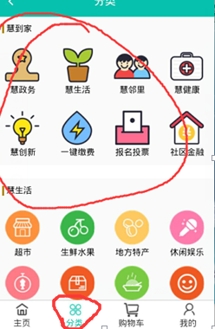
- 手机端：点主页和分类两个键，位置有偏移，大约一个字符的偏移，建议精准对位，避免造成顾客感受度不好。（bug）（这种是网页的 只能够优化。不能算bug）
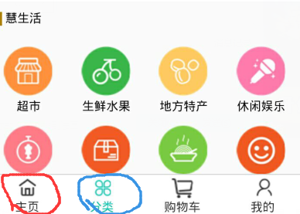
- 手机端搜索栏的搜索只能选择商品或店铺、社区也只能选择一个社区、没有全部。慧生活分类里没有全部分类，社区不能选全部社区（需求变更）

6.解决厂家对便利店的问题，入驻商户可以看到厂家信息，但顾客不能看到：
1建议：在商家后台增加一个批发商信息的一个链接，批发商资料由我们整合上传。
2.开一个店铺汇集厂家信息，跟便利店是平行的，但是对这个店铺进行权限设置，也就是只有注册商家会员的才可以看到厂家信息。
（新需求）
PC端
7.注册时登陆密码和支付密码建议弄成不一致，规则：
6位数字支付密码（不能与登陆密码重复）
登陆密码，（建议使用字母、数字和符号两种及以上的组合，6-20个字符。)（需求变更）
8.要点店铺而不是下拉符号。（bug）（不是bug，不点下拉符号也可以弹出）

9.一键缴费弄成一个正在开发中的界面（现在还没有对接到资源，建议也弄成慧政务界面类型）。（新需求）
10.社区金融弄成正在开发中的界面（建议弄成慧政务界面类型）。（新需求）
11.医疗挂号弄成慧政务的界面，可以添加多个链接。（新需求）
（9、10、11加上现在是一个链接，可以链接到一个新的空白页面，页面上表明正在开发中这个几个字）
12.经典案例建议可以在自己的页面放视频。（新需求）
13.慧健康改成慧政务界面的模板。
14店铺搜索目前是按入驻时间排序，建议可以有自动排序功能。（新需求）
15.开店申请建议添加一个可回复或者审核备注信息栏。（新需求）
16.免费配送小区目前只能选择一个社区，建议可以做成可以后台自己随便设置几个。（因为考虑到同时临近几个社区）。（新需求）
17.建议增加一个评论删除功能。（新需求）
18.PC端建议弄个库存显示。（bug）（不是bug）
19.建议增加一个拒绝退货原因的功能和可以再次申请退货的功能。（新需求）
20建议增加一个登陆名可修改的功能（登录手机号可以更改，之前的bug），修改邮箱和绑定手机时不仅需要手机验证还需邮箱验证。（新需求，这个需要再讨论清楚一些）
21.后台广告位图片的大小建议标注出来。（bug）
22.建议增加一个报名成功后的回复页面。（新需求）
23.或者增加一个报名人数。（新需求）（还是新需求吗？）
24.增加报名总人数（前后端）及超过总人数后关闭报名的功能。（新需求）
25.增加确认收货时验证支付密码。（新需求）
26.电信翼支付（新需求）
27.发货提醒APP有对商家的推送。（新需求）
28.增加留言可回复功能。（新需求）
29.日、月订单的运维统计应详细展示产品规格。（新需求）
30.慧创新、社区就业申请情况没有情况处理栏。（新需求）
31.后台首页没有后台首页按钮。（变更）
32.运维统计导出表格打不开（bug）(bug)
33.与开店申请的数据做联通，对应项可以自动填充。（新需求）
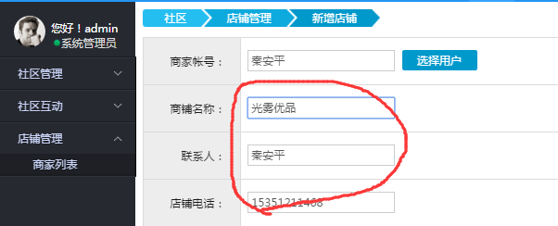

34.店铺定位与店铺地址互换位置 （变更）
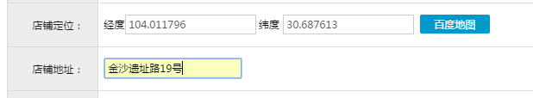
35.跳出的选择商家页面太靠下，还需要手动向上拉,留言管理也是。选择商家排序是按时间先后顺序排列，是不是该考虑按最近时间排列？（变更）

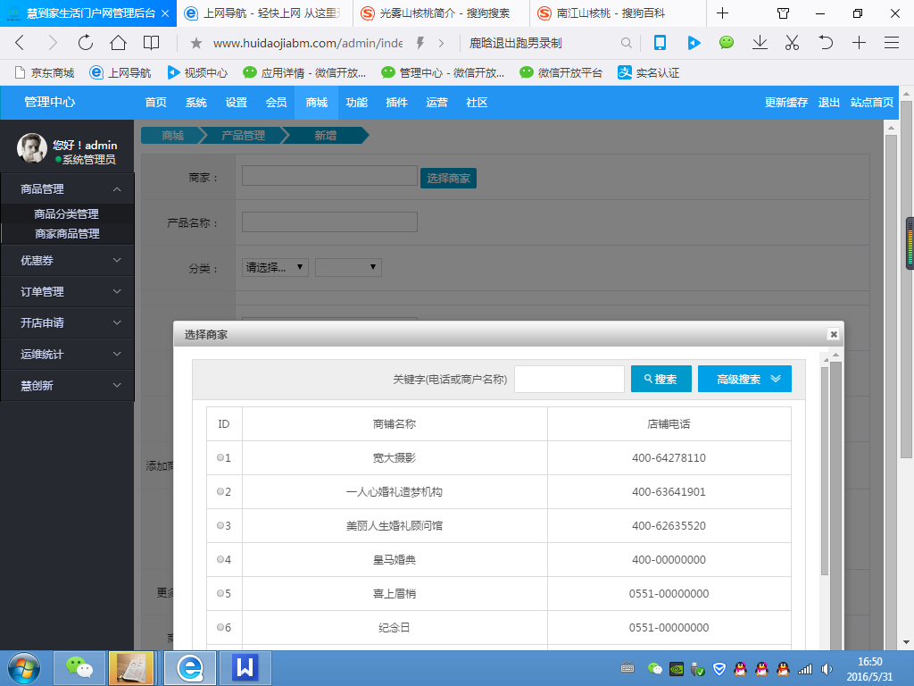

36.手机APP超级超级慢（网络问题）
37.从商家后台退出以后，会出现验证码有时输入正确却不能验证问题。（未重现）
38.文字重合。配送小区改为免费配送小区（变更）
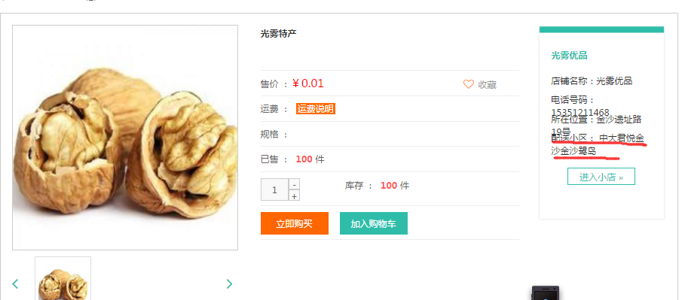

39.会员头像只有一半，（请检查一下这个用户 纱织 其他用户正常）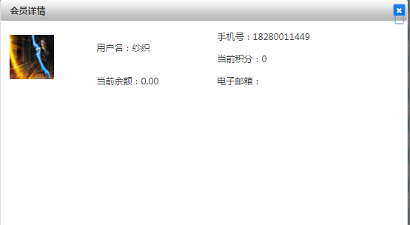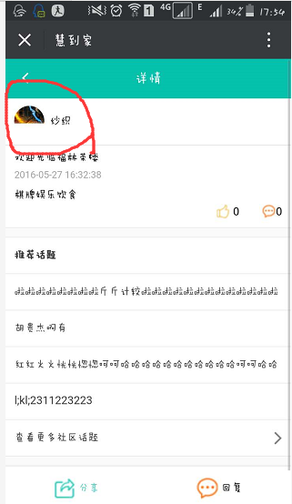

40.要点击图片才能够进入，店铺标题也铺上点击框，能进入店铺（变更）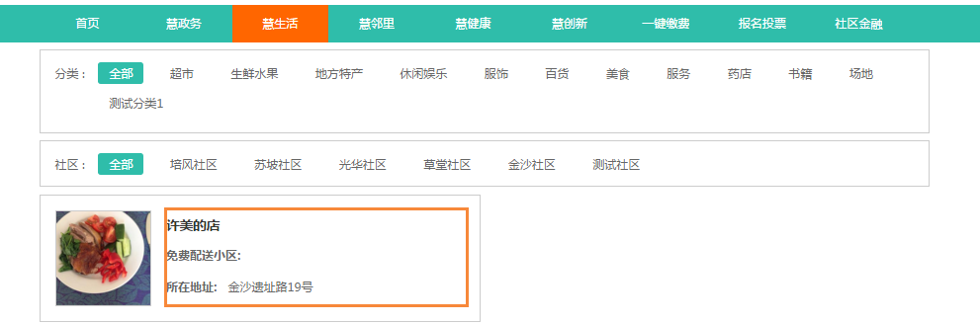
41.360浏览器出现点击框下移问题（bug，兼容）（换成）
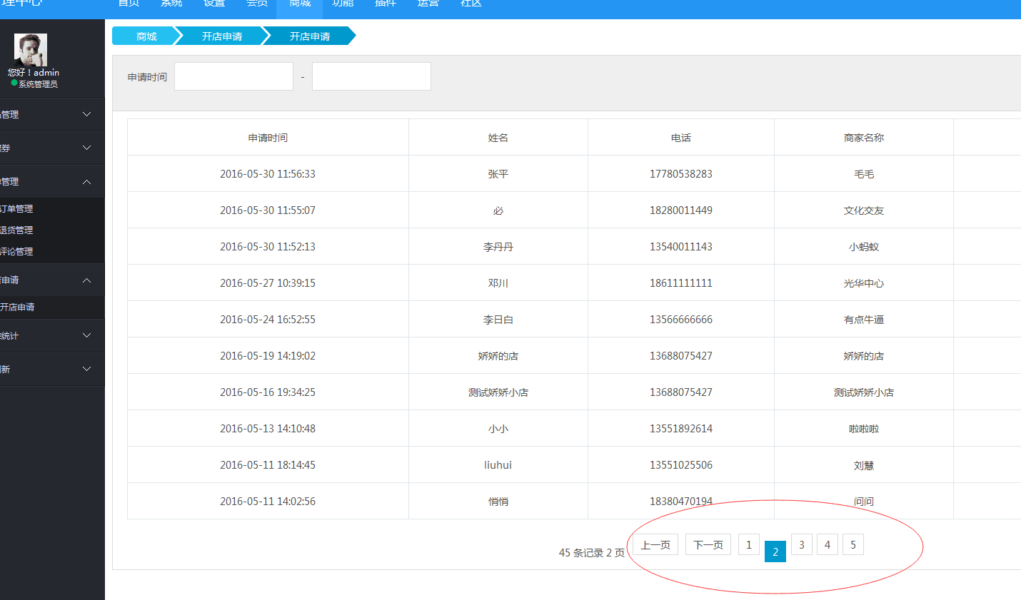
42.左右键方向键具体指示反了，此功能最好是能做到图片随着点击箭头移动。（变更）
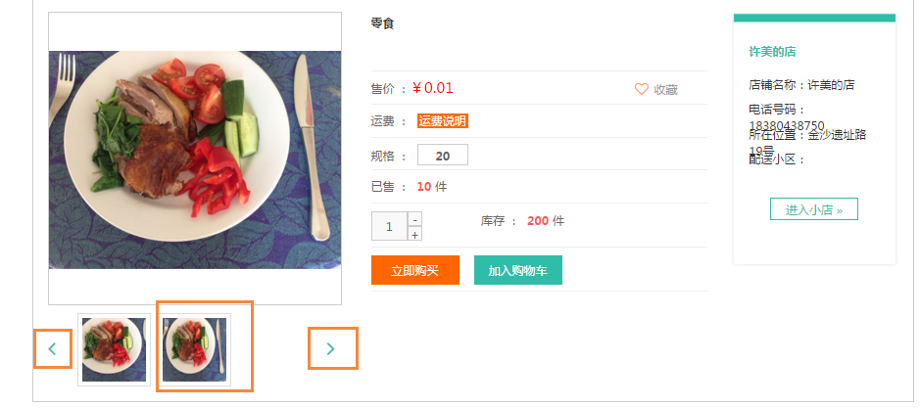
43错位，IE类浏览器问题.（bug，兼容）（bug）
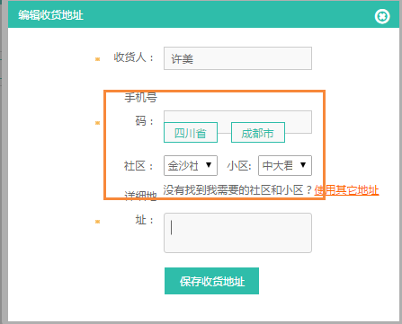

44.错位（bug，兼容）（换成）
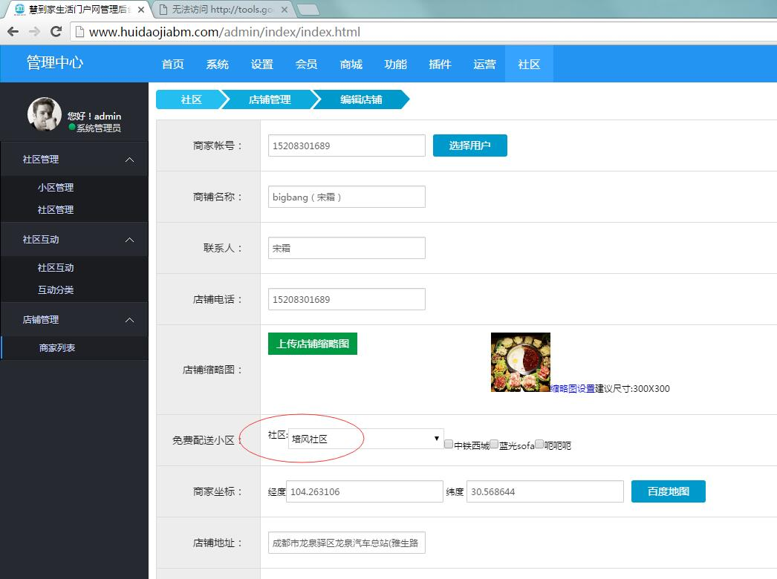
45.字体根本没有变，斜体也不能用（bug）
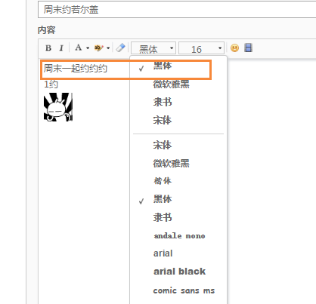
- 退货处理，订单处理，增加图标提醒。（不太理解）
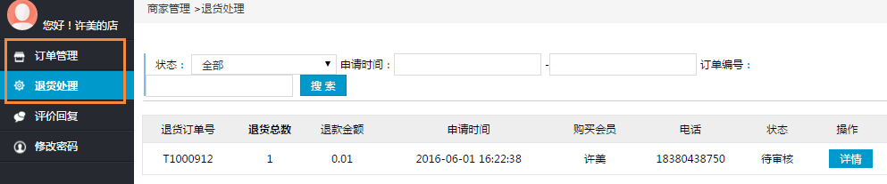47.评论时间 和时间 之间间隔太长。（优化）
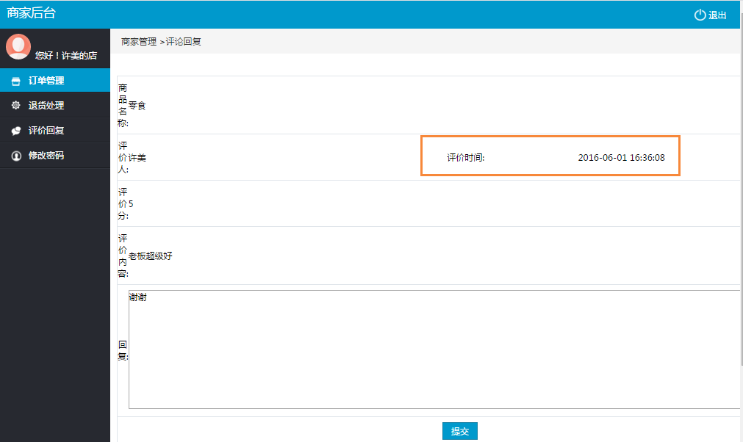

48.库存不够不会提醒么，库存是不是即时立减的？
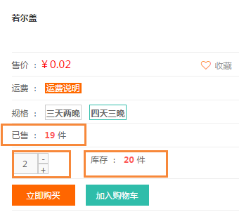
49.IE类浏览器错位（bug，兼容）
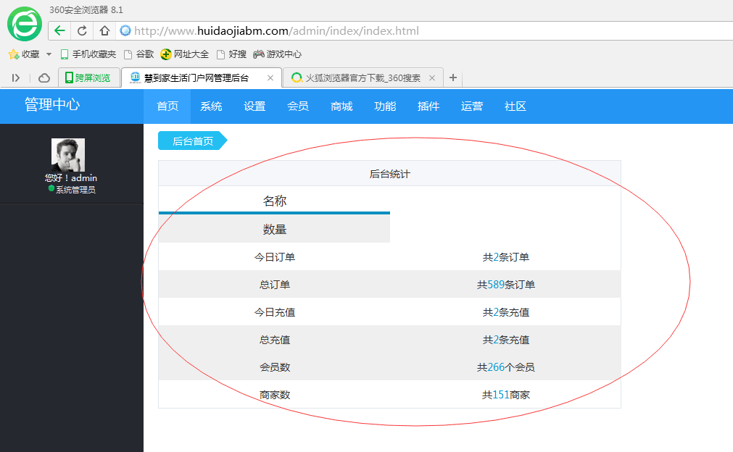

50.前端显示商品重量。（变更）

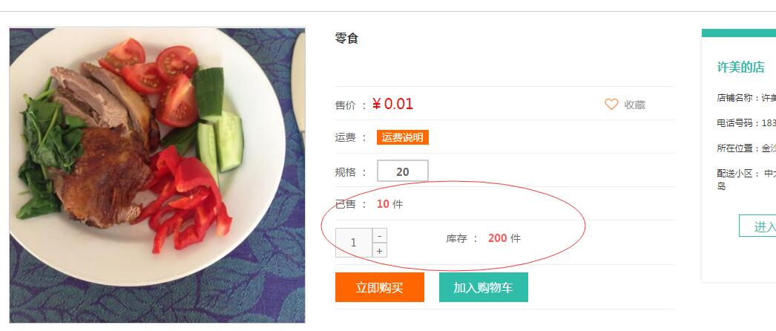

51.我的已完成订单只有两笔（请查看什么问题）
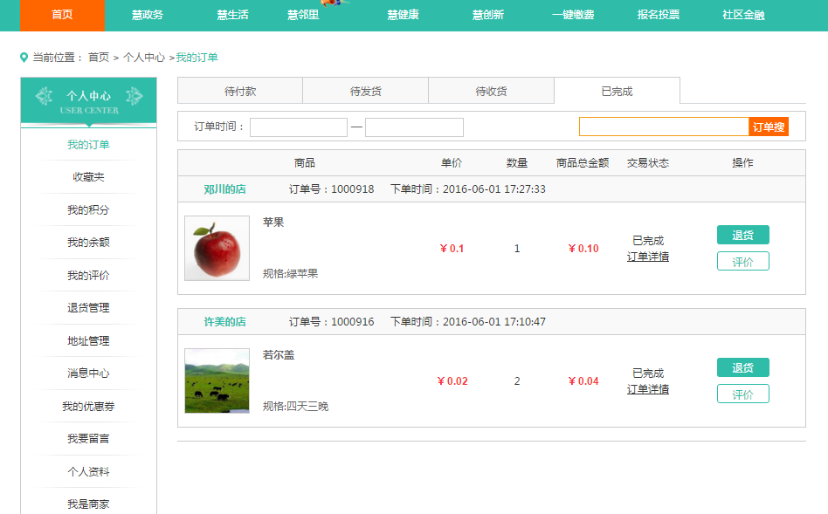
许美购买许美的店 只有一笔，但后台显示许美购买许美的店3笔 （少了2笔）
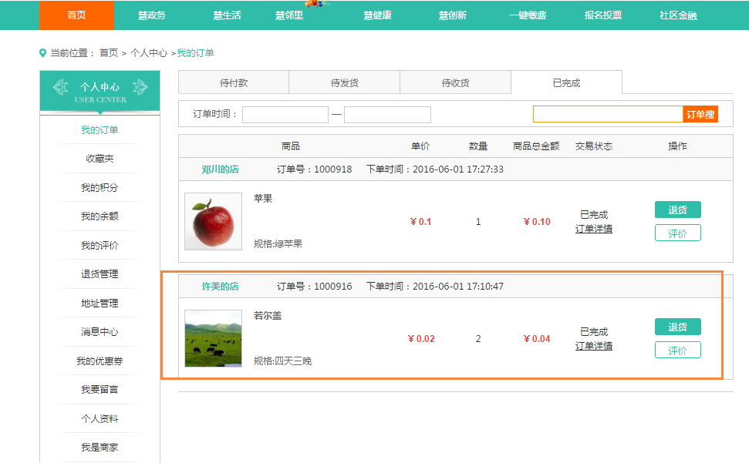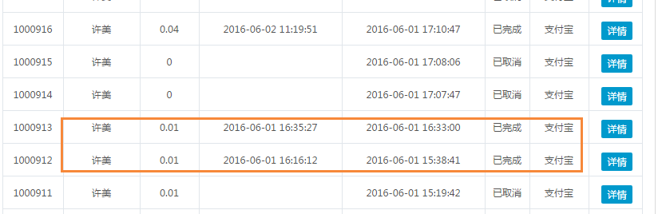
52.订单 筛选商家的功能也要加上。订单管理那三个子选项都加上筛选商家功能（新需求）
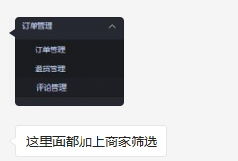
53.运维统计是按时间排序，没有按商家归类，只有自己一个一个收商家。因为涉及到后期给商家结算。最好可以默认是分类是商家，并且商家的没法导出（导出新需求）
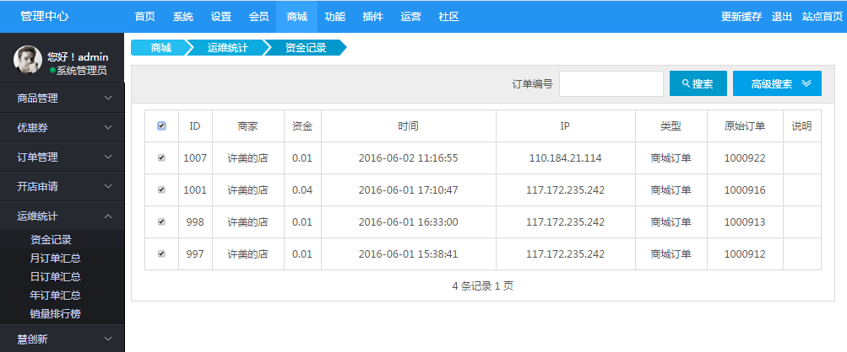

54.（bug，兼容）
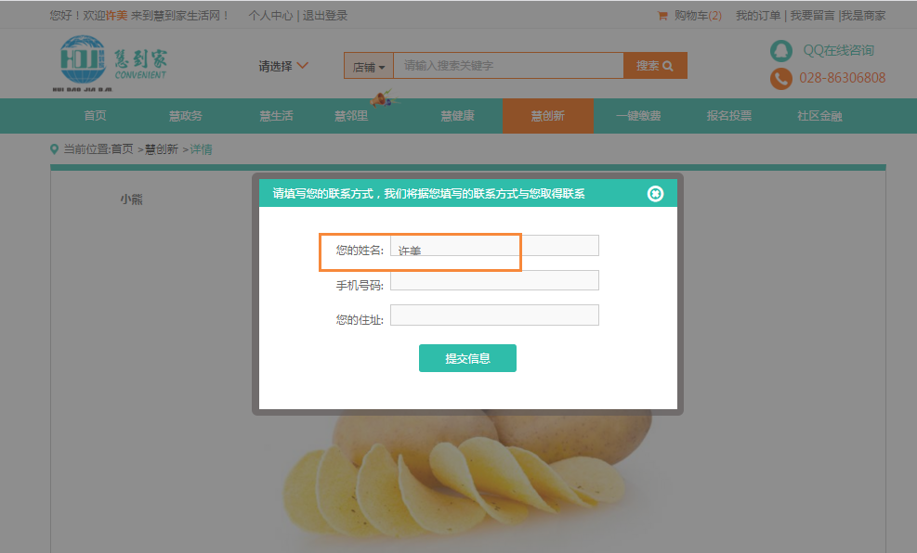
- 不稳定
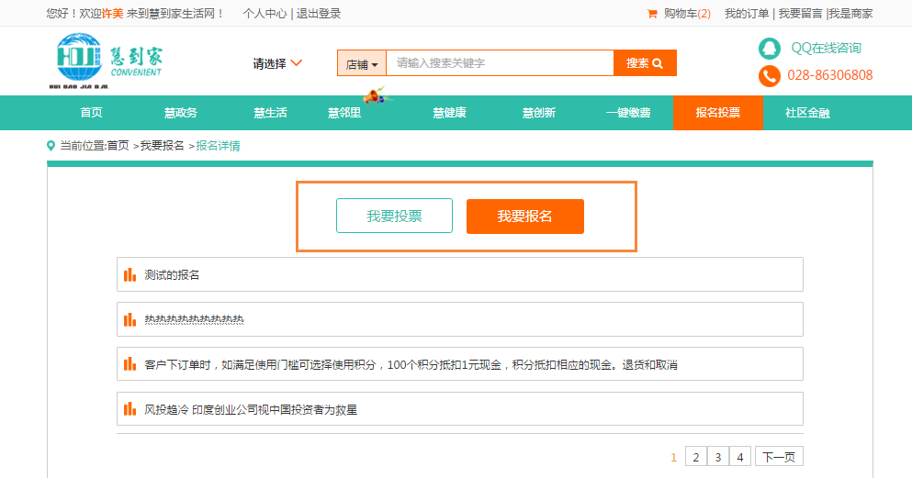
56.bug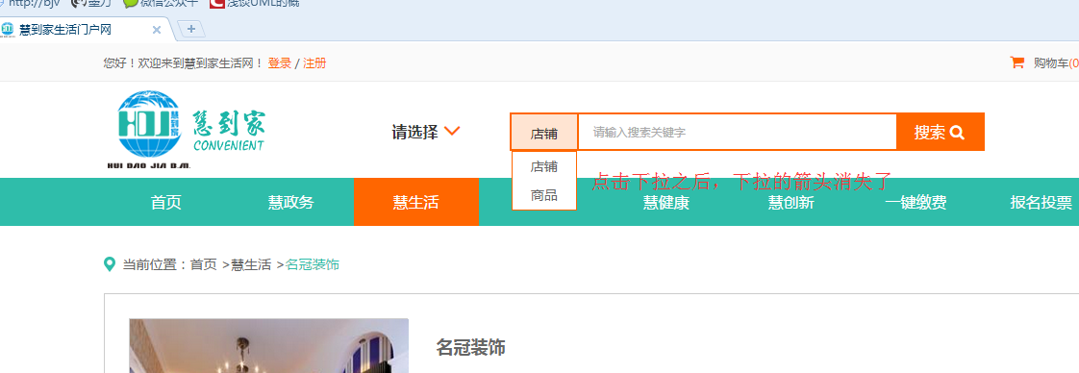

请重点注意IE的兼容性！！！

